LAUDO DE QUALIDADE DO SISTEMA – WebApp Cupcakes do Lucas
Data do Laudo: 15/11/2025
Responsável pelo Laudo: Lucas Ferreira (com base nos testes realizados por usuários)

1. Introdução
O presente laudo tem como objetivo avaliar a qualidade do sistema Cupcakes do Lucas, hospedado em https://pit-lucas-2025.web.app/, considerando usabilidade, funcionalidades, responsividade, autenticação, estabilidade e fluxo de compra. As conclusões foram baseadas nos testes realizados por cinco usuários.

2. Metodologia
Os testes foram executados manualmente pelos usuários, que interagiram livremente com o sistema, experimentando:
- Fluxo de autenticação (login/cadastro)
- Adição de produtos aos pedidos
- Responsividade do layout
- Acesso ao carrinho
- Finalização de compra
Cada testador reportou o que funcionou e o que apresentou falhas.

3. Descrição do Sistema
O WebApp Cupcakes do Lucas permite que usuários:
- Realizem autenticação (via Google ou cadastro próprio)
- Naveguem pelos produtos (cupcakes)
- Adicionem e removam itens do carrinho
- Visualizem seus pedidos
- Finalizem a compra

4. Análise de Qualidade Geral

4.1 Funcionalidades
Pontos positivos identificados:
- Autenticação via Google funcionando corretamente (Robson Santos)
- Cadastro respeita regras de validação de senha (Jean Costa)
- Login bem-sucedido com conta criada (Jean)
- Adicionar e remover produtos do carrinho funciona, incluindo pop-up de confirmação (Jean)
- Funcionalidades corrigidas posteriormente estão ok (Rafaela)
Problemas encontrados:
- Erro ao fazer cadastro com email inválido: auth/invalid-email (Danilo)
- Problemas de autenticação relatados pela Nayane (sem detalhes)

4.2 Usabilidade e Responsividade
Problemas encontrados:
- Imagens da tela de pedidos não responsivas (Robson)
- Imagens do carrinho aparecem em tamanhos variados e sem responsividade (Jean)
Esses problemas afetam:
- Aparência visual
- Navegação em dispositivos móveis
- Experiência geral do usuário

4.3 Fluxo de Compra
Status atual:
- Adicionar produtos aos pedidos funciona (Nayane)
- Finalizar compra não implementada (Nayane)

5. Relatório Consolidado de Defeitos
ID | Problema Identificado | Descrição | Severidade | Testador
DEF-001 | Imagens sem responsividade | Na tela de pedidos e no carrinho, as imagens não se adaptam ao tamanho da tela, causando desalinhamento | Média | Robson / Jean
DEF-002 | Imagens em tamanhos diferentes | No carrinho, os itens aparecem com imagens despadronizadas | Média | Jean
DEF-003 | Erro ao cadastrar email | Sistema retorna auth/invalid-email ao tentar criar conta com email inválido, possivelmente sem aviso claro ao usuário | Alta | Danilo
DEF-004 | Problema na autenticação | Testadora relatou falha na autenticação (não detalhado) | Média | Nayane
DEF-005 | Finalização de compra ausente | Função não está visível, finalizada ou não testada | Alta | Nayane / Rafaela

6. Anexo de imagens

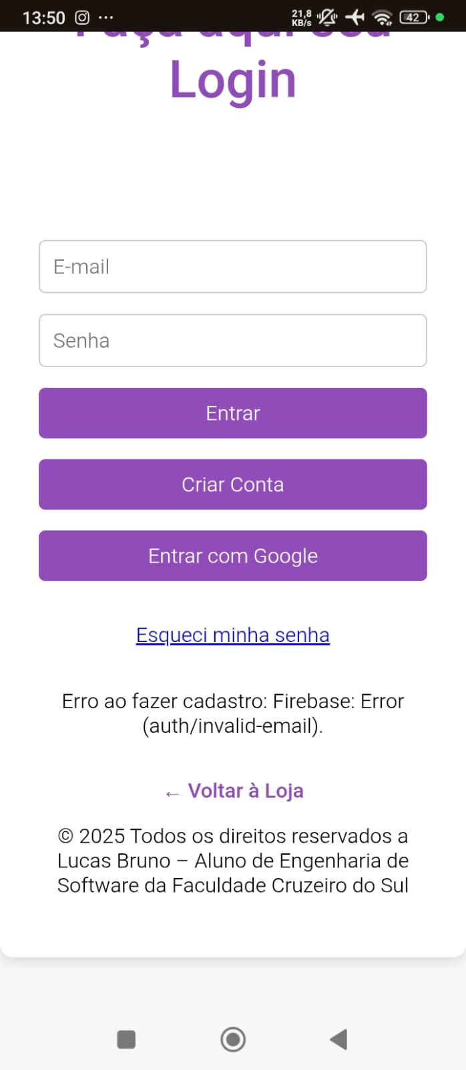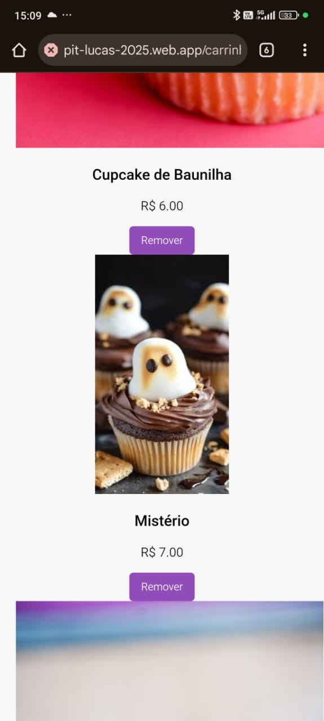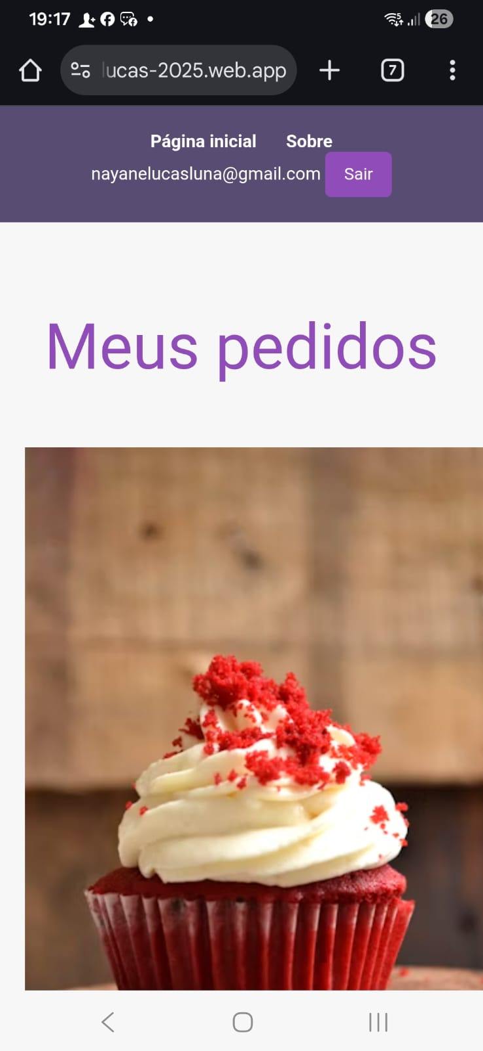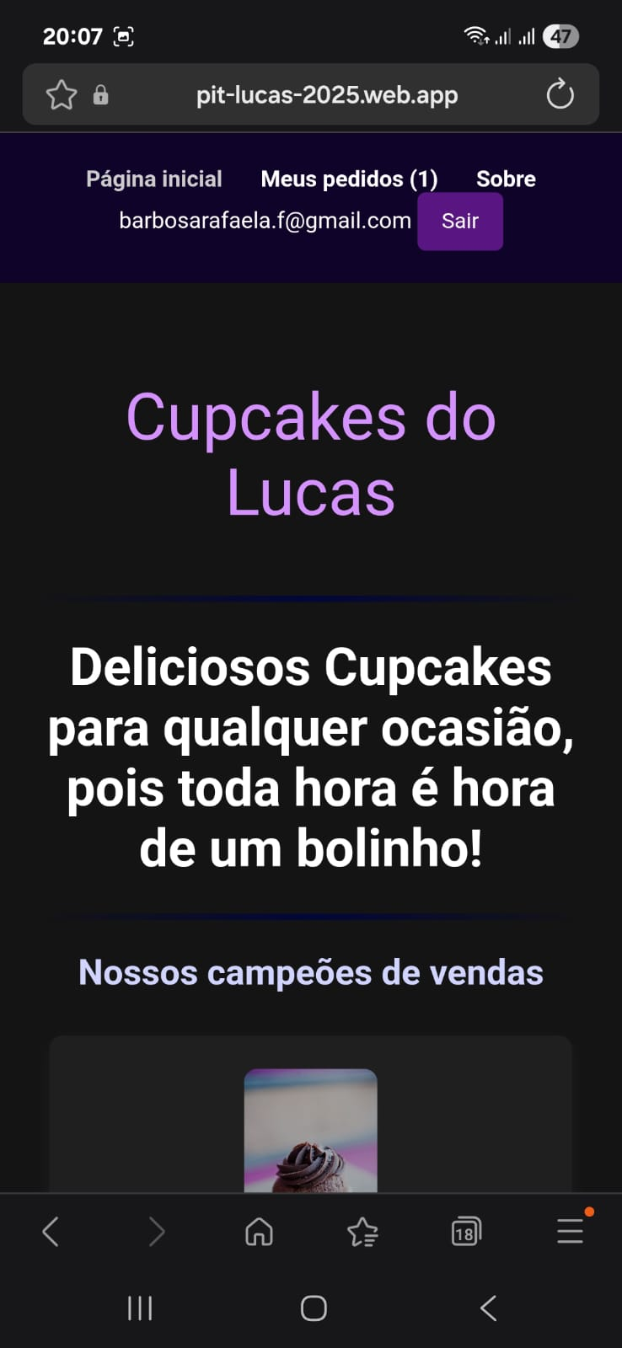

7. Recomendações Técnicas e Correções
1. Responsividade das imagens
- Ajustar CSS, object-fit: cover, tamanhos fixos, Flexbox ou Grid.
2. Padronização do tamanho das imagens
- Processar todas as imagens e usar contêineres com altura/largura definidas.
3. Cadastro – Erro “invalid-email”
- Adicionar validação no frontend e mensagens claras.
4. Autenticação com falhas (Nayane)
- Verificar configuração do Firebase e validações.
5. Finalização de Compra
- Implementar fluxo completo.

8. Conclusão Geral
O sistema apresenta funcionalidades essenciais funcionando, porém problemas de responsividade e fluxo de compra precisam ser corrigidos.
Classificação da Qualidade Atual: Regular.
Pontos fortes: autenticação Google, cadastro, carrinho, interface intuitiva.
Pontos fracos: responsividade de imagens, erros de autenticação, finalização de compra ausente.

